  - gouden regels maatschappijleer
- onderbouw je mening met feiten
- volg het nieuws in de media
- durf je te laten overtuigen
  - het nut van maatschappijleer
twee belangrijke doelen van maatschappijleer zijn:
- iets leren over de nederlands democratie en die spelregels daarbij horen.
Seneca wil dat je de:
- politiek begrijpt
- democratie begrijpt
- je eigen cultuur en die van andere begrijpt
- de krant en het nieuws leert te begrijpen
- leert je eigen mening te vormen
- leert discusieren/ debatteren/ argumenteren
- je eigen waarde leert ontdekken
- leert dat je warden niet zo snel veranderen maar je standpunten mogelijk wel
- leert dat door een gezamelijk debat iedereen nieuwe inzichten krijgt
- je dus ook best mag laten overtuigen door een ander op basis van argumenten

- je maakt kennis met sociale wetenschappen (de wetenschappen over maatschappij en politiek) als:
- politicologie- bestudeert het bestuur van de samenleving
- sociologie- bestudeert grote groepen in de samenleving

opvoeden tot democratische burgers + inleiding sociale wetenschappen = maatschappijleer
  - Politiek, overheid en maatchappelijke problemen
Politiek gaat over twee vragen:
- Wie krijgt wat, waar, wanneer en in welke vorm?
- Wie heeft het recht daarover te beslissen?
Politiek is: de gezaghebbende toedeling van waarden en belangen in de samenleving (oftewel: de politiek bepaalt(“gezaghebbend toedeelt”) welke waarde er belangrijk zijn in een samenleving en hoe het geld verdeeld wordt in de samenleving)
Overheid is: het hoogste gezag op een bepaald grondgebied.
Dus het antwoord op vraag 2 is de overheid omdat hun het hoogste gezag hebben(dit is iig in nl)

Een Maatschappelijk problem is een ongewenste situatie:
… waar veel inwoners mee te maken hebben
… waarbij veel mensen verschillende oplossingen willen
… waarbij de overheid nodig is om het probleem op te lossen
Maatschappelijk problemen zijn ook vaak plaats en tijdgebonden. In nl is drinken onder jongeren probleem in afrika AIDS, en dat is in nl weer geen probleem.
‘voor wie kies je een oplossing?’
- alleen voor jezelf?
- of voor de hele samenleving?
voorbeeld
ml ≠ wiskunde
- er is niet één oplossing
- iedereen heeft een eigen voorkeur voor een oplossing
Kenmerken van een maatschappelijk probleem zijn:
- Structule onzekerheid over oorzaken van maatschappelijke problemen
- Structule onzekerheid over oplossingen van maatschappelijke problemen
- De ideologie van iemand bepaalt de voorkeur voor een bepaalde oplossing
- Daarom is er strijd of debat om de oplossing van een maatschappelijk probleem
- In dat debat vinden waardenafweging en belangenuitwisseling plaats
- Een zo open mogelijk debat zorgt voor de voorlopige oplossing
Punten 1t/m3= Hoe ‘kijk’ je naar een maatschappelijk probleem
Punten 4t/m6= Hoe wordt het maatschappelijke probleem aangepast
  - actoren
Een actor is een groep of persoon die betrokken is bij een maatschappelijk probleem.
Een actor speelt zelf een actieve rol in het debat rondom het probleem.

Hoofdstuk 2
Actoren maken verschillende keuzes om zaken in de samenleving te veranderen -> dit doen ze vanuit verschillende opvattingen.
Hoofdvraag in Hoofdstuk 2:
Waar komen die verschillen vandaan ?
Of: waarop baseren mensen hun keuzes, welke beweegredenen hebben ze daarvoor ?
  - belangen
een belang is: voordeel dat iemand heeft of kan krijgen
een paar voorbeelden van belangen zijn:
- geld
- aanzien
- tijd
- informatie
- macht
  - waarden
- Een van de beweegredenen voor een keuze is dat dit jouw belang dient.
- Je kunt ook een bepaalde keuze maken vanuit de overtuiging dat je daarmee iets dient of nastreeft dat je belangrijk vindt.

Een waarde is een collectieve (door veel mensen gedeelde) opvatting over wat belangrijk is om na te streven.

Voorbeelden van waarden zijn:
- Eerlijkheid
- Dierenwelzijn
- Gelijkheid
- Mensenrechten
- Privacy
Verschilen tussen waarden en belangen zijn:
Waarde | belang
Abstract ideaal | Concreet voordeel
Geen direct voordeel | Heeft te maken met geld macht tijd informatie
Lange termijn | Korte termijn

Een norm is: een geschreven of een ongeschreven gedragsregel die (meestal) naar een waarde verwijst.
  - keuzes maken
een dilemma is: een moeilijke keuze tussen twee waraden en/of belangen die op dat moment niet samen kunnen gaan.

Als iemand moet kiezen tussen twee waarden dan heet dat een waardendillemma.
Als iemand moet kiezen tussen twee belangen dan heet dat een belangendillemma.
Als iemand moet kiezen tussen een waarde en een belang dan heet dat een
waarden-belangendillemma.

  - keuzes in de samenleving
een maatschappelijke botsing is: een moeilijke keuze die dagelijks in de samenleving en de politiek gemaakt moeten worden tussen twee waarde en/of belangen van actoren die op dat moment niet samen kunnen gaan.

Ook hier zijn 3 soorten botsingen:
- een botsing tussen waarden = waardenbotsing
- een botsing tussen belangen = belangenbotsing
- een botsing tussen een waarde en een belang = waarden-belangenbotsing
als we dit willen opschrijven gebruiken we een awb-schema.
Hoofdstuk 3
  - beste oplossing?
Een beleid is: het streven naar het bereiken van bepaalde doelen met bepaalde middelen en bepaalde tijdskeuzen.

Een compromis is: een afspraak tussen actoren waarbij iedere actor iets van zijn waarden of belangen opgeeft zodat elke actor iets van zijn doel kan bereiken.

  - Orde in de politiek
Om orde te houden in de politiek hebben ze 4 orde’s opgesteld die ook 4 vier vragen beantwoorden:
- Wie?
- Waarover?
- Wat?
- Welke?

De vier orde’s zijn:

Hoofdstuk 4
Dit hoofdstuk gaat over de eerste orde:actoren met als hoofdvraag Wie zijn de betrokken actoren?
4.1 Soorten groepen
Bij ml zijn er 3 verschillende groepen actoren. De groepen onderscheiden zich door:
- Cultuur, taal en etniciteit
- Maatschappelijke doelen
- Ideologie
De eerste groep is de ‘cultuurgroep’.
Cultuur is: een vrij vast patron waarop een samenleving of een grote groep mensen zijn waarden heeft vastgelegd in normen, in gedragspatronen en in instellingen.
Cultuur is niet statistisch maar verandert door de jaren heen.

Kenmerken waardoor een cultuurgroep zich onderscheidt van een andere cultuurgroep zijn:
- Nationaliteit
- Taal
- Religie
- Streken uit een land
Maar ook door bijvoorbeeld:
- Jongerengroepen( bij. Alto’ s,skater, boeren en kakkers)
- Mensen met dezelfde hobby(bijv. Paardrijders, korfballer of leden van de Hells angeles.)
Er zijn drie soorten cultuurgroepen:
- Dominante cultuur = de cultuur die overheersend is in een land.
- Subcultuur = een cultuur die op bepaalde kenmerken afwijkt van de dominante cultuur, zoals de frieze.
- Tegencultuur = een cultuur die zich afzet tegen de dominante cultuur, zoals anti-globalisten en gothics.
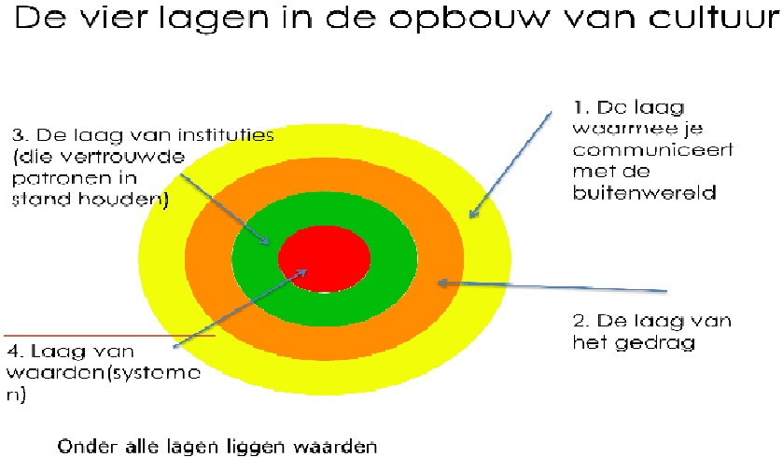
De tweede groep is de groep met gezamelijke maatschappelijke doelen bijv. Vakbonden.
Het maatschappelijk middenveld is: een groepering van burgers die niet uit zijn op winst (zonder winstoogmerk)
Een sociale klasse is: een plaats die iemand inneemt op de maatschappelijke ladder. Die plaats wordt bepaald door het werk wat iemand doet, het inkomen dat iemand heeft en/of door de opleiding die hij/zij heeft gehad.
De derde en laatste groep is de ‘ideologische groep’.
Een ideologie is: een alomvattende visie op de maatschappij die gebaseerd is op het gedeelde mensbeeld van een groep.
Mensen met verschillende ideologieën hebben bijvoorbeeld andere ideeën over de vraag of mensen van nature :
- goed of slecht zijn
- gelijk of ongelijk zijn
- verschillen in gedrag tussen mensen aangeleerd of aangeboren zijn (het nature-nurture debat)
4.2 nature of nurture?
Het nature-nurture debat gaat om de vraag in welke mate het gedrag van mensen is aangeboren (nature) dan wel is aangeleerd (nurture).
4.3 ideologische groepen: links of rechts
De ideologische groepen kan je weer onderverdelen in twee groepen links en rechts.
Mensbeelden:
- Mensen zijn van nature uit op het ‘goede’ of streven naar eigenbelang -=>
idealistisch versus realistisch mensbeeld
- Ieder mens heeft capaciteiten, de een heeft alleen meer dan de ander =>
optimistisch versus pessimistisch mensbeeld
Maar let op want dit is erg zwart wit dus het gele uitgedeelde schema is hier duidelijker
4.4 Ideologische groepen: strijd of debat
De ideologische groepen kan je naast links en rechts ook onderverdelen in de groepen die voor strijd kiezen en de groepen die voor debat kiezen.

Hieronder zie je welke groepen voor strijd en welke voor debat kiezen:

Extreem-linkse actoren vinden dat alle mensen gelijk zijn, en strijden dus voor gelijkheid(optimistisch). Het algemeen belang is dat wat voor het welzijn van zo veel mogelijk burgers nuttig is. Ook vinden ze dat de mens goed is en dat iedereen zelf mag bepalen wat goed en kwaad is(idealistisch).
Extreem-rechtse actoren vinden dat er 1 waarheid is en dat iedereen zich aan bepaalde waarden moet houden(realistisch).Ook vinden ze dat talenten ongelijk verdeeld zijn en dat mensen met meer talenten ook meer geld mogen verdienen(pessimistisch).
Een belangrijk kenmerk van de partijen in het midden is hun rationaliteit: een visie die er vanuit gaat dat verstand en rede nodig zijn om waarden uit te wisselen en belangen af te wegen.
Hoofdstuk 5
Dit hoofdstu gaat over de tweede orde:grondrvragen. Er zijn vier grondrvragen maar wij behandelen er maar 2.
5.1 Machtsvraag: inspraak of daadkracht?
Machtsvraag: Hoe moet de politieke macht verdeeld worden in een land?
Eigenlijk zijn er 2 antwoorden op deze vraag: of je geeft de macht aan zoveel mogelijk mensen of je geeft de macht aan een kleine groep mensen. In het eerste geval kies je voor inspraak en in het tweede geval voor daadkracht. (dit zijn de twee ‘extreme antwoorden’ en elke grondvraag heeft die die antwoorden worden het centrale waardendillemma genoemd).
Het linkse antwoord op de machtsvraag
Omdat linkse denkers een idealistisch en optimistisch mensbeeld hebben is het logisch dat het linkse antwoord op de machtsvraag is dat iedere burger in staat is een land te besturen dus de macht moet bij zoveel mogelijk mensen liggen. De waarde die hierbij hoort is inspraak: de mogelijkheid om mee te kunnen beslissen.
De meeste linkse actoren willen een basisdemocratie: besluiten worden in kleine groepen genomen door alle betrokken actoren.
De andere linkse actoren(extreem-linkse?) willen een volksdemocratie: een democratie waarbij er namens het volk geregeerd wordt door een voorhoede van het volk.
Het rechtse antwoord op de machtsvraag
Door de mensbeelden die de rechtse actoren hebben denken zij dat de macht het beste in handen kan ligggen van 1 leider of een groep mensen die veel verstand van politiek heeft. Ze vinden dat de samenleving moet worden bestuurd door een elite: een kleine, besloten groep van vooraanstaande, bevoorrechtte mensen. De waarde die hierbij hoort is daadkracht: het snel en efficiënt nemen van besluiten. Dit wordt meestal gedaan in de vorm van dictatuur: alleenheerschappij. De bestuursvorm die hierbij past is eenpartijstaat: een ideologische dictatuur, waarbij 1 politieke partij aan de macht is en andere partijen verboden zijn.
Het antwoord van midden op de machtsvraag
Midden kiest voor een mix tussen inspraak en daadkracht dus alle inwoners mogen mensen kiezen die het land gaan besturen. De waarde hierbij is kiesrecht: het recht om te mogen stemmen over het bestuur van een samenleving. Het politieke systeem dat daarbij hoort is een respresentatieve democratie: een democratie waarbij het volk regeert door middel van een groep die het volk vertegenwoordigt.
In nl is elke partij voor kiesrecht alleen zijn er verschillen in de vraag hoeveel kiesrecht er moet zijn.
Kortom: 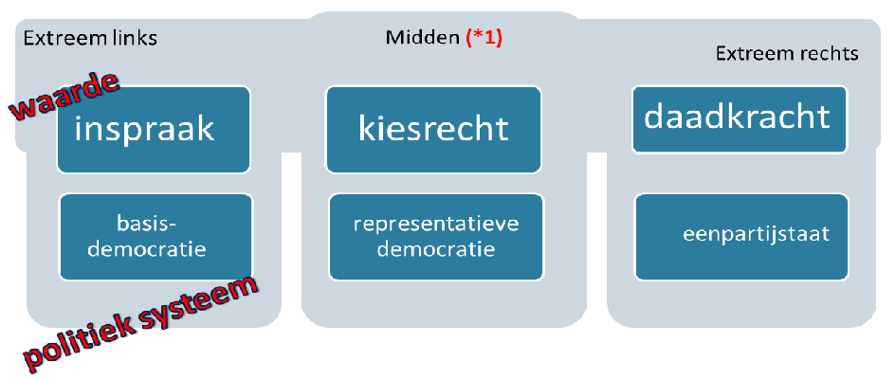

5.2 mensenrechtenvraag: mensenrechten of orde?
Mensenrechtenvraag: hoeveel rechten(vrijheid) moeten mensen hebben ten opzichte van de staat?
Extreme actoren kiezen als antwoord op deze vraag dat er weinig vrijheid moet zijn;er moet orde heersen. Actoren in het midden vinden het juist belangrijk dat er veel vrijheid is; burgers moeten mensenrechten krijgen. Het centrale waardendillemma is dus: Orde vs. Mensenrechten.
Het linkse antwoord op de mensenrechtenvraag
Het extreem-linkse antwoord is dat mensen winig rechten moeten hebben ten opzichte van de staat de waarde die hierbij hoort is orde. Hierbij past dan weer een overheid die alles controleert en geen vrijheden voor inwoners toestaat. Dat noemen we een totalitaire staat: een allesoverheersende overheid die burgers maximaal controleert. Mensen mogen ook geen privé-bezit hebben
Het rechtse antwoord op de mensenrechtenvraag.
De extreem-rechtse geven hetzelfde antwoord als de extreem-linkse dus hun waarde is ook orde. En zij willen ook als politiek systeem de totalitaire staat. Hier hebben de mensen geen rechten ten opzichte van de staat
Het midden antwoord op de mensenrechtenvraag
Het antwoor van midden op deze grondvraag is: mensen moeten veel vrijheden hebben ten opzichte van de staat. De waarde die hierbij hoort is Mensenrechten en die is dan ook vastgelegd in een grondwet(of constitutie): de belangrijkste wet van een land. In zo’n grondwet staan de grondrechten: rechten van burgers die zo belangrijk zijn dat ze in de grondwet zijn vastgelegd.Waneer in een land waar mensenrechten belangrijker zijn dan de staat, noemen we dat een rechtstaat: eenstaat waar recht gesproken wordt:
- Volgens wetten die van tevoren bepaald zijn,
- Die voor iedereen op gelijke wijzen gelden
- En waaraan ook de overheid gebonden is.
Kortom:
